МИНОБРНАУКИ РОССИИ

Федеральное государственное бюджетное образовательное учреждение высшего образования

НИЖЕГОРОДСКИЙ ГОСУДАРСТВЕННЫЙ ТЕХНИЧЕСКИЙ

УНИВЕРСИТЕТ им. Р.Е.АЛЕКСЕЕВА

Институт радиоэлектроники и информационных технологий

ОТЧЕТ

по лабораторной работе №2

«Исследование свойств типового звена W6»

по дисциплине

«Основы теории управления»

РУКОВОДИТЕЛЬ:

________________ _ Никулин.Е.А__

(подпись) (фамилия, и.,о.)

СТУДЕНТ:

______________ Сухоруков В.А.___

(подпись) (фамилия, и.,о.)

______________ Мосташов В.С.___

(подпись) (фамилия, и.,о.)

______19-ВМ________

(шифр группы)

Работа защищена «___»____________

С оценкой ________________________

Нижний Новгород 2022

# Цель работы

Исследовать все свойства типового звена W6, вывести и построить графики частотных и временных характеристик. Синтезировать схему на операционном усилителе.

# Исходные данные

Вариант 6:

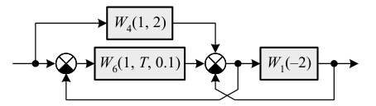

$$W_{6}(K,T,ξ)=\frac{K}{1+2ξTs+T^{2}s^{2}}$$

$$W_{6}(1,T,0.1)=\frac{1}{1+0.2Ts+T^{2}s^{2}}$$

$${ T=1; W}_{6}(1,1,0.1)=\frac{1}{1+0.2s+s^{2}}$$

# Ход работы

## Вывод функционального уравнения

$$Y\left(s\right)=X\left(s\right)*W\left(s\right)=X\left(s\right)*\frac{B\left(s\right)}{A\left(s\right)}=X\left(s\right)*\frac{1}{1+0.2s+s^{2}}$$

$$Y\left(s\right)+0.2s*Y\left(s\right)+s^{2}*Y\left(s\right)=X\left(s\right)$$

Заменим *s* на $\frac{d}{dt}$.

$y\left(t\right)+0.2*{y\left(t\right)}^{'}+{y\left(t\right)}^{''}=x\left(t\right)$– Дифференциальное уравнение второго порядка.

## Вывод частотных характеристик

* **Комплексная частотная характеристика:**

$$С\left(ω\right)=W\left(iω\right)=\frac{K}{1+2ξTiω+T^{2}{(iω)}^{2}}=\frac{K}{1+2ξTiω-T^{2}ω^{2}}=$$

$$=\frac{K(1-T^{2}ω^{2}-2ξTiω)}{\left(1-T^{2}ω^{2}+2ξTiω\right)*\left(1-T^{2}ω^{2}-2ξTiω\right)}=\frac{K(1-T^{2}ω^{2}-2ξTiω)}{{(1-T^{2}ω^{2})}^{2}-{(2ξTiω)}^{2}}=$$

$$=\frac{K(1-T^{2}ω^{2}-2ξTiω)}{1-2T^{2}ω^{2}+T^{4}ω^{4}+4ξ^{2}T^{2}ω^{2}}=\frac{K(1-T^{2}ω^{2}-2ξTiω)}{T^{2}ω^{2}\left(T^{2}ω^{2}-2+4ξ^{2}\right)+1}=$$

$$=\frac{K(1-T^{2}ω^{2})}{T^{2}ω^{2}\left(T^{2}ω^{2}-2+4ξ^{2}\right)+1}-\frac{2ξTωK}{T^{2}ω^{2}\left(T^{2}ω^{2}-2+4ξ^{2}\right)+1}*i$$

*При K=1, $ξ$ =0.1*

$$С\left(ω\right)=\frac{1-T^{2}ω^{2}}{T^{2}ω^{2}\left(T^{2}ω^{2}-2+0.04\right)+1}-\frac{0.2Tω}{T^{2}ω^{2}\left(T^{2}ω^{2}-2+0.04\right)+1}*i=$$

$$=\frac{1-T^{2}ω^{2}}{1-1.96*T^{2}ω^{2}+T^{4}ω^{4}}-\frac{0.2Tω}{1-1.96*T^{2}ω^{2}+T^{4}ω^{4}}*i$$

* **Вещественная частотная характеристика:**

$$P\left(ω\right)=Re\left(C\left(ω\right)\right)=Re(\frac{K(1-T^{2}ω^{2})}{T^{2}ω^{2}\left(T^{2}ω^{2}-2+4ξ^{2}\right)+1}-$$

$$-\frac{2ξTωK}{T^{2}ω^{2}\left(T^{2}ω^{2}-2+4ξ^{2}\right)+1}*i)=\frac{K(1-T^{2}ω^{2})}{T^{2}ω^{2}\left(T^{2}ω^{2}-2+4ξ^{2}\right)+1}$$

*При K=1, $ξ$ =0.1*

$$P\left(ω\right)=\frac{K(1-T^{2}ω^{2)}}{T^{2}ω^{2}\left(T^{2}ω^{2}-2+4ξ^{2}\right)+1}=\frac{1-T^{2}ω^{2}}{1-1.96*T^{2}ω^{2}+T^{4}ω^{4}}$$

Рассмотрим три разных значения параметра T:

* T1 = 1
* T2 = 0.1
* T3 = -1

$$P1\left(ω\right)=\frac{1-{T1}^{2}ω^{2}}{1-1.96*{T1}^{2}ω^{2}+{T1}^{4}ω^{4}}=\frac{1-ω^{2}}{1-1.96*ω^{2}+ω^{4}}$$

$$P2\left(ω\right)=\frac{1-{T2}^{2}ω^{2}}{1-1.96*{T2}^{2}ω^{2}+{T2}^{4}ω^{4}}=\frac{1-0.01ω^{2}}{1-1.96*0.01ω^{2}+0.0001ω^{4}}=$$

$$=\frac{1-0.01ω^{2}}{1-0.0196ω^{2}+0.0001ω^{4}}$$

$$P3\left(ω\right)=\frac{1-{T3}^{2}ω^{2}}{1-1.96*{T3}^{2}ω^{2}+{T3}^{4}ω^{4}}=\frac{1-ω^{2}}{1-1.96ω^{2}+ω^{4}}$$

$$ω:=0, 0.01…100$$

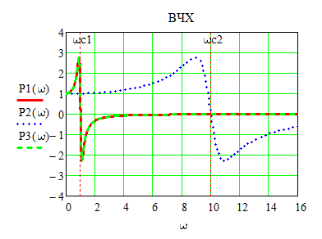

$$ω_{с1}=\frac{1}{T_{1}}=\frac{1}{1}=1 ω_{с2}=\frac{1}{T_{2}}=\frac{1}{0.1}=10$$

При уменьшении модуля параметра T график вытягивается вдоль оси абсцисс. Изменение знака параметра T на график не влияет.

* **Мнимая частотная характеристика:**

$$Q\left(ω\right)=Im\left(C\left(ω\right)\right)=Im(\frac{K(1-T^{2}ω^{2})}{T^{2}ω^{2}\left(T^{2}ω^{2}-2+4ξ^{2}\right)+1}-$$

$$-\frac{2ξTωK}{T^{2}ω^{2}\left(T^{2}ω^{2}-2+4ξ^{2}\right)+1}*i)=-\frac{2ξTωK}{T^{2}ω^{2}\left(T^{2}ω^{2}-2+4ξ^{2}\right)+1}$$

*При K=1, $ξ$ =0.1*

$$Q\left(ω\right)=-\frac{2ξTωK}{T^{2}ω^{2}\left(T^{2}ω^{2}-2+4ξ^{2}\right)+1}=-\frac{0.2Tω}{1-1.96*T^{2}ω^{2}+T^{4}ω^{4}}$$

$$Q1\left(ω\right)=-\frac{0.2T1ω}{1-1.96*{T1}^{2}ω^{2}+{T1}^{4}ω^{4}}=-\frac{0.2ω}{1-1.96*ω^{2}+ω^{4}}$$

$$Q2\left(ω\right)=-\frac{0.2T2ω}{1-1.96*{T2}^{2}ω^{2}+{T2}^{4}ω^{4}}=-\frac{0.02ω}{1-0.0196ω^{2}+0.0001ω^{4}}$$

$$Q3\left(ω\right)=-\frac{0.2T3ω}{1-1.96*{T3}^{2}ω^{2}+{T3}^{4}ω^{4}}=\frac{0.2ω}{1-1.96*ω^{2}+ω^{4}}$$

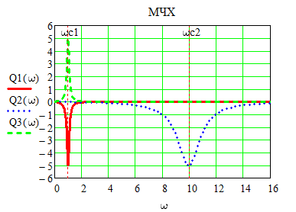

При уменьшении модуля параметра T график вытягивается вдоль оси абсцисс. При изменении знака параметра T график отражается относительно оси абсцисс.

* **Амплитудная частотная характеристика:**

$$A\left(ω\right)=\left|C\left(ω\right)\right|=\sqrt{P^{2}\left(ω\right)+ Q^{2}\left(ω\right)=}$$

$$=\sqrt{{\left(\frac{K(1-T^{2}ω^{2})}{1-2T^{2}ω^{2}+T^{4}ω^{4}+4ξ^{2}T^{2}ω^{2}}\right)}^{2}+{\left(\frac{2ξTωK}{1-2T^{2}ω^{2}+T^{4}ω^{4}+4ξ^{2}T^{2}ω^{2}}\right)}^{2}}=$$

$$=\sqrt{\frac{K^{2}{\left(1-T^{2}ω^{2}\right)}^{2}+{(2ξTωK)}^{2}}{{(1-2T^{2}ω^{2}+T^{4}ω^{4}+4ξ^{2}T^{2}ω^{2})}^{2}}}=\sqrt{\frac{K^{2}(1-2T^{2}ω^{2}+T^{4}ω^{4})+4ξ^{2}T^{2}ω^{2}K^{2}}{({1-2T^{2}ω^{2}+T^{4}ω^{4}+4ξ^{2}T^{2}ω^{2})}^{2}}}=$$

$$=\sqrt{\frac{K^{2}(1-2T^{2}ω^{2}+T^{4}ω^{4}+4ξ^{2}T^{2}ω^{2})}{{(1-2T^{2}ω^{2}+T^{4}ω^{4}+4ξ^{2}T^{2}ω^{2})}^{2}}}=\sqrt{\frac{K^{2}}{1-2T^{2}ω^{2}+T^{4}ω^{4}+4ξ^{2}T^{2}ω^{2}}}=$$

$$=\frac{\left|K\right|}{\sqrt{1-2T^{2}ω^{2}+T^{4}ω^{4}+4ξ^{2}T^{2}ω^{2}}}=\frac{\left|K\right|}{\sqrt{T^{2}ω^{2}\left(4ξ^{2}+T^{2}ω^{2}-2\right)+1}}$$

*При K=1, $ξ$ =0.1*

$$A\left(ω\right)=\frac{1}{\sqrt{T^{2}ω^{2}\left(0.04+T^{2}ω^{2}-2\right)+1}}=\frac{1}{\sqrt{T^{2}ω^{2}\left(-1.96+T^{2}ω^{2}\right)+1}}$$

$$A1\left(ω\right)=\frac{1}{\sqrt{{T1}^{2}ω^{2}\left(-1.96+{T1}^{2}ω^{2}\right)+1}}=\frac{1}{\sqrt{ω^{2}\left(-1.96+ω^{2}\right)+1}}$$

$$A2\left(ω\right)=\frac{1}{\sqrt{{T2}^{2}ω^{2}\left(-1.96+{T2}^{2}ω^{2}\right)+1}}=\frac{1}{\sqrt{{0.01ω}^{2}\left(-1.96+{0.01ω}^{2}\right)+1}}$$

$$A3\left(ω\right)=\frac{1}{\sqrt{{T3}^{2}ω^{2}\left(-1.96+{T3}^{2}ω^{2}\right)+1}}=\frac{1}{\sqrt{ω^{2}\left(-1.96+ω^{2}\right)+1}}$$

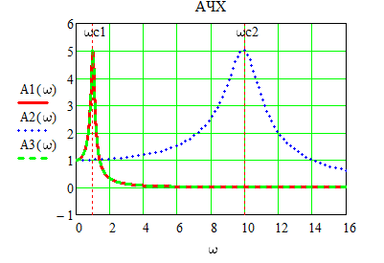

При уменьшении модуля параметра T график вытягивается вдоль оси абсцисс. Изменение знака параметра T на график не влияет.

* **Логарифмическая амплитудно-частотная характеристика:**

$$L\left(ω\right)=20\log\left(A\left(ω\right)\right)=20\log\left(\frac{\left|K\right|}{\sqrt{T^{2}ω^{2}\left(4ξ^{2}+T^{2}ω^{2}-2\right)+1}}\right)=$$

$$=20log\left(\left|K\right|\right)-10log\left(T^{2}ω^{2}\left(4ξ^{2}+T^{2}ω^{2}-2\right)+1\right)$$

*При K=1, $ξ$ =0.1*

$$L\left(ω\right)=20log\left(\left|1\right|\right)-10log\left(T^{2}ω^{2}\left(0.04+T^{2}ω^{2}-2\right)+1\right)=$$

$$=-10log\left(T^{2}ω^{2}\left(-1.96+T^{2}ω^{2}\right)+1\right)$$

$$L1\left(ω\right)=-10log\left({T1}^{2}ω^{2}\left(-1.96+{T1}^{2}ω^{2}\right)+1\right)=-10log\left(ω^{2}\left(-1.96+ω^{2}\right)+1\right)$$

$$L2\left(ω\right)=-10log\left({T2}^{2}ω^{2}\left(-1.96+{T2}^{2}ω^{2}\right)+1\right)=-10log\left({0.01ω}^{2}\left(-1.96+{0.01ω}^{2}\right)+1\right)$$

$$L3\left(ω\right)=-10log\left({T3}^{2}ω^{2}\left(-1.96+{T3}^{2}ω^{2}\right)+1\right)=-10log\left(ω^{2}\left(-1.96+ω^{2}\right)+1\right)$$

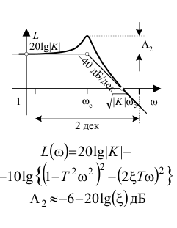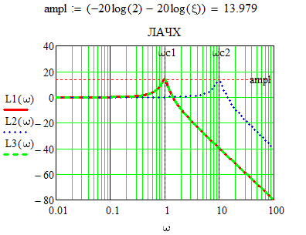

При уменьшении модуля параметра T график сдвигается вправо относительно оси абсцисс. Изменение знака параметра T на график не влияет.

Проверим правильность построения графика по таблице «Приложение 1. Частотные и временные характеристики типовых звеньев» (Рис 5).

$20\lg\left(\left|K\right|\right)=20\lg\left(1\right)=0$

1. Изменение амплитуды при $ω_{с}=\frac{1}{T}$ равно $-6-20log⁡(ξ)$
2. При изменении частоты от $ω_{1}=\frac{ω_{c}}{10}$ до $ω_{2}=ω_{c}*10$ амплитуда колебания уменьшается на 20 дБ.

График построен верно.

* **Логарифмическая фазо-частотная характеристика:**

$$Ф\left(ω\right)=arctg\left(C\left(ω\right)\right)=arctg\left(\frac{Q\left(ω\right)}{P\left(ω\right)}\right)=$$

$$=\left\{\begin{aligned}arctg\left(-\frac{2ξTωK}{T^{2}ω^{2}\left(T^{2}ω^{2}-2+4ξ^{2}\right)+1} : \frac{K(1-T^{2}ω^{2})}{T^{2}ω^{2}\left(T^{2}ω^{2}-2+4ξ^{2}\right)+1}\right) при K>0 \\ arctg\left(-\frac{2ξTωK}{T^{2}ω^{2}\left(T^{2}ω^{2}-2+4ξ^{2}\right)+1} : \frac{K(1-T^{2}ω^{2})}{T^{2}ω^{2}\left(T^{2}ω^{2}-2+4ξ^{2}\right)+1}\right) ±180 °при K<0\end{aligned}\right.$$

$$=\left\{\begin{aligned}arctg\left(-\frac{2ξTωK}{K(1-T^{2}ω^{2})} \right) при K>0 \\ arctg\left(-\frac{2ξTωK}{K(1-T^{2}ω^{2})}\right) ±180 °при K<0\end{aligned}=\right.$$

$$=\left\{\begin{aligned}-arctg\left(\frac{2ξTω}{1-T^{2}ω^{2}} \right) при K>0 \\ -arctg\left(\frac{2ξTω}{1-T^{2}ω^{2}}\right) ±180 °при K<0\end{aligned}\right.$$

*При K=1, $ξ$ =0.1*

$$Ф\left(ω\right)=-arctg\left(\frac{2ξTω}{1-T^{2}ω^{2}} \right)=-arctg\left(\frac{0.2Tω}{1-T^{2}ω^{2}} \right)$$

$$Ф1\left(ω\right)=-arctg\left(\frac{0.2T1ω}{1-{T1}^{2}ω^{2}} \right)=-arctg\left(\frac{0.2ω}{1-ω^{2}} \right)$$

$$Ф2\left(ω\right)=-arctg\left(\frac{0.2T2ω}{1-{T2}^{2}ω^{2}} \right)=-arctg\left(\frac{0.02ω}{1-{0.01ω}^{2}} \right)$$

$$Ф3\left(ω\right)=-arctg\left(\frac{0.2T3ω}{1-{T3}^{2}ω^{2}} \right)=-arctg\left(\frac{-0.2ω}{1-ω^{2}} \right)$$

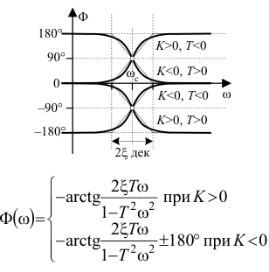

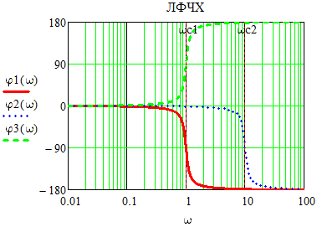

При уменьшении модуля параметра T график смещается вдоль оси абсцисс. Изменение знака параметра T приводит к отражению графика относительно оси абсцисс.

Проверим правильность построения графика по таблице «Приложение 1. Частотные и временные характеристики типовых звеньев» (Рис 7).

График построен верно.

* **Годограф:**

$$Q1\left(ω\right)=-\frac{0.2ω}{1-1.96*ω^{2}+ω^{4}} P1\left(ω\right)=\frac{1-ω^{2}}{1-1.96*ω^{2}+ω^{4}}$$

$$Q2\left(ω\right)=-\frac{0.02ω}{1-0.0196ω^{2}+0.0001ω^{4}} P2\left(ω\right)=\frac{1-0.01ω^{2}}{1-0.0196ω^{2}+0.0001ω^{4}}$$

$$Q3\left(ω\right)=\frac{0.2ω}{1-1.96*ω^{2}+ω^{4}} P3\left(ω\right)=\frac{1-ω^{2}}{1-1.96ω^{2}+ω^{4}}$$

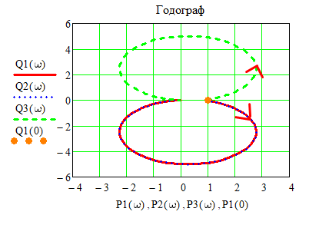

Уменьшение модуля параметра T не влияет на график. Изменение знака параметра T приводит к отражению графика относительно оси абсцисс.

## Вывод временных характеристик

* **Импульсная характеристика:**

$$w\left(t\right)=L^{-1}\left(W\left(s\right)\right)=L^{-1}\left(\frac{K}{1+2ξTs+T^{2}s^{2}}\right)=K*L^{-1}\left(\frac{1}{1+2ξTs+T^{2}s^{2}}\right)$$

По таблице обратного преобразования Лапласа, изображение

$F\left(s\right)=\frac{1}{1+2ξTs+T^{2}s^{2}}$ соответствует оригиналу $f\left(t\right)=Ce^{-βt}sin⁡(ωt)$, где

$$C=\frac{1}{ωT^{2}} ; β=\frac{ξ}{T} ; ωT=\sqrt{1-ξ^{2}}$$

$$w\left(t\right)=\frac{K}{ωT^{2}}*e^{-\frac{ξt}{T}}*\sin\left(ωt\right)$$

*При K=1, $ξ$ =0.1*

$$w\left(t\right)=\frac{1}{ωT^{2}}*e^{-\frac{0.1t}{T}}*\sin\left(ωt\right) ωT=\sqrt{1-ξ^{2}}$$

$$w1\left(t\right)=\frac{1}{ω{T1}^{2}}*e^{-\frac{0.1t}{T1}}*\sin\left(ωt\right)=\frac{1}{ω}*e^{-0.1t}*\sin\left(ωt\right)=\frac{e^{-0.1t}}{\sqrt{0.99}}*\sin\left(\frac{t}{\sqrt{0.99}}\right)$$

$$w2\left(t\right)=\frac{1}{ω{T2}^{2}}*e^{-\frac{0.1t}{T2}}*\sin\left(ωt\right)=\frac{100}{ω}*e^{-t}*\sin\left(ωt\right)=\frac{10e^{-t}}{\sqrt{0.99}}*\sin\left(\frac{0.1t}{\sqrt{0.99}}\right)$$

$$w3\left(t\right)=\frac{1}{ω{T3}^{2}}*e^{-\frac{0.1t}{T3}}*\sin\left(ωt\right)=\frac{1}{ω}*e^{0.1t}*\sin\left(ωt\right)=\frac{-e^{0.1t}}{\sqrt{0.99}}*\sin\left(\frac{-t}{\sqrt{0.99}}\right)$$

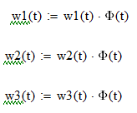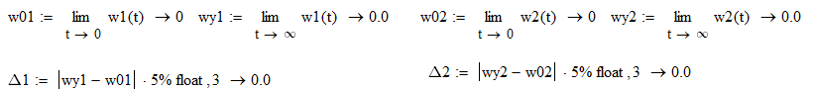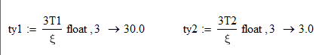

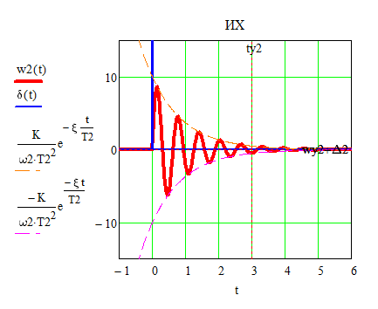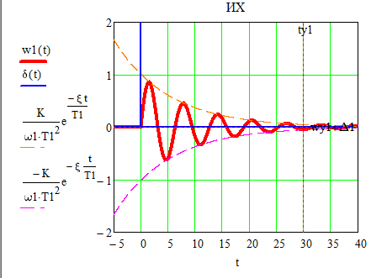

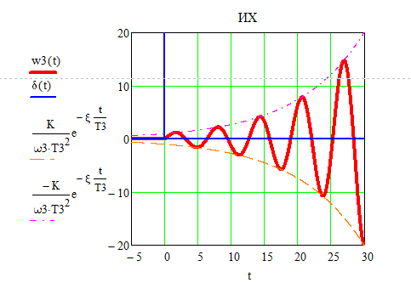

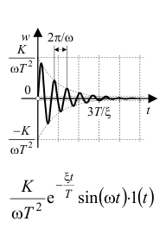

При уменьшении модуля параметра T, график вытягивается вдоль оси ординат и сжимается вдоль оси абсцисс. Изменение знака параметра T, приводит к расходимости графика.

Проверим правильность построения графика по таблице «Приложение 1. Частотные и временные характеристики типовых звеньев» (Рис 12).

График построен верно.

* **Переходная характеристика:**

$$h\left(t\right)=L^{-1}\left(\frac{W\left(s\right)}{s}\right)=L^{-1}\left(\frac{K}{s(1+2ξTs+T^{2}s^{2})}\right)=$$

$$=K*L^{-1}\left(\frac{1}{s(1+2ξTs+T^{2}s^{2})}\right)$$

По таблице обратного преобразования Лапласа, изображение $F\left(s\right)=\frac{1}{s(1+2ξTs+T^{2}s^{2})}$ соответствует оригиналу $f\left(t\right)=1-Ce^{-βt}sin⁡(ωt+φ)$, где

$$C=\frac{1}{ωT} ; β=\frac{ξ}{T} ; ωT=\sqrt{1-ξ^{2}}; φ=arctg\left(\frac{ω}{β}\right)= arctg\left(\frac{ωT}{ξ}\right)=$$

$$=arctg\left(\frac{\sqrt{1-ξ^{2}}}{ξ}\right)$$

$$h\left(t\right)=K\left(1-\frac{e^{-\frac{ξ}{T}t}}{ωT}\sin\left(ωt+ arctg\left(\frac{\sqrt{1-ξ^{2}}}{ξ}\right)\right)\right)$$

*При K=1, $ξ$ =0.1*

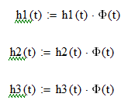

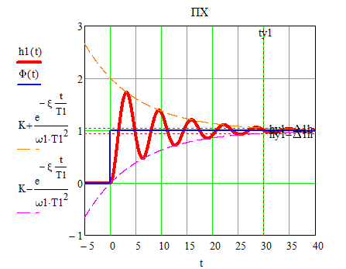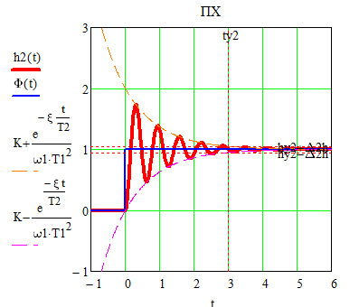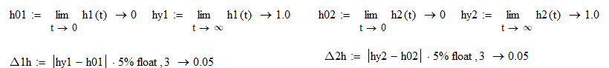

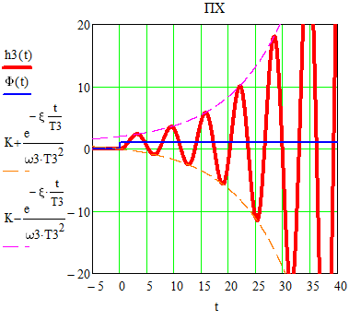

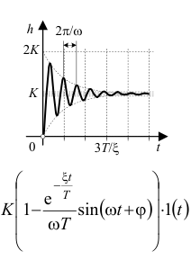

При уменьшении параметра T, график сжимается вдоль оси абсцисс. Изменение знака параметра T, приводит к расходимости графика.

Проверим правильность построения графика по таблице «Приложение 1. Частотные и временные характеристики типовых звеньев» (Рис 16).

График построен верно.

## Синтез схемы на операционном усилителе

Передаточная функция:

$$W_{6}(1,1,0.1)=\frac{1}{1+0.2s+s^{2}}$$

Вычислим суммы коэффициентов усиления по прямому и инверсному входам

$$S_{1}\left(s\right)=\frac{1}{1+0.2s+s^{2}} S_{2}\left(s\right)=0$$

Условие баланса:

$$S_{1}\left(s\right)= S_{2}\left(s\right)+1$$

$$\frac{1}{1+0.2s+s^{2}}≠ 0+1$$

Условие баланса не выполняется, значит нужно подобрать передаточные функции $W_{10}\left(s\right)$ и $W_{20}\left(s\right)$ с положительными коэффициентами, удовлетворяющие условию

$$S_{1}\left(s\right)+W_{10}\left(s\right)=S_{2}\left(s\right)+{1+W}_{20}\left(s\right)$$

$$\frac{1}{1+0.2s+s^{2}}+W_{10}\left(s\right)={1+W}_{20}\left(s\right)$$

Для оптимальной схемы (в целях экономии элементов) предположим $W_{20}\left(s\right)=0$.

$$W_{10}\left(s\right)=1-\frac{1}{1+0.2s+s^{2}}=\frac{0.2s+s^{2}}{1+0.2s+s^{2}}$$

Полиномы числителя и знаменателя с положительными коэффициентами, следовательно, предположение верно и $W_{20}\left(s\right)=0$.

Эскизная схема имеет вид:

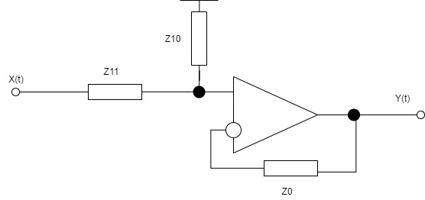

Для инверсного входа:

$$W_{0}*Z_{0}=const$$

$$1*Z_{0}=const$$

1.В качестве константы можно взять любое неотрицательное число. Возьмем константу равную нулю, тогда сопротивление .

2. Z0 можно заменить проводом, поскольку входное сопротивление *идеального* ОУ бесконечно велико, и входной ток равен нулю.

Для прямого входа:

$$W_{10}*Z_{10}=W_{11}*Z_{11}=const$$

$$\frac{0.2s+s^{2}}{1+0.2s+s^{2}}*Z_{10}=\frac{1}{1+0.2s+s^{2}}*Z_{11}=const$$

$$(0.2s+s^{2})*Z_{10}=Z_{11}=const$$

$$s(0.2+s)*Z_{10}=Z_{11}$$

Возьмём $Z_{10 }равное сопративлению конденсатора =\frac{1}{C_{10}*s}$, так как при таком выборе в уравнении сократится s.

$$Z_{11}=\frac{s(0.2+s)}{C_{10}*s}=\frac{(0.2+s)}{C_{10}}$$

Последовательное соединение резистора и индуктивности равно R+Ls. Сопротивление индуктивности равно $Ls$.

$$Z_{11}=\frac{(0.2+s)}{C_{10}}=\frac{0.2}{C_{10}}+\frac{s}{C_{10}}=R_{11}+{ L}_{11}$$

$$R_{11}=\frac{0.2}{c_{0}}{ L}_{11}=\frac{1}{c_{0}}$$

Возьмем $C_{10}=10мкФ$, тогда $R_{11}=20 КОм,{ L}_{11}=100КГн$.

Итоговая схема имеет вид:

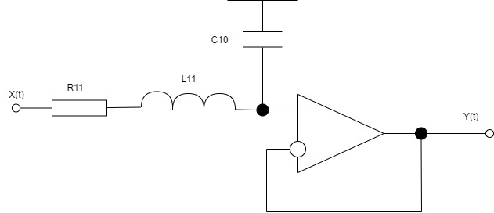

Проверим правильность построения схемы по таблице «Приложение 2. Схемы каскадов на ОУ» (Рис 19). Схема соответствует строке 25, столбцу б.

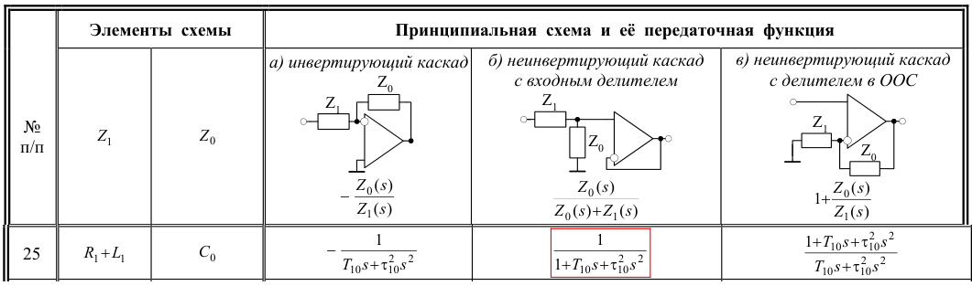

## Использование программы WorkBench

### Синтез и сборка схемы моделирования на ОУ в EWB

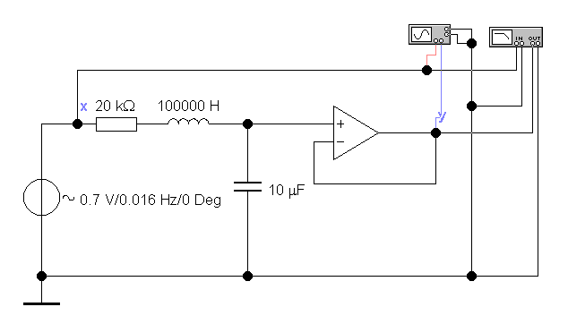

### Исследование частотных характеристик

Заполним таблицу значений логарифмического усиления L, линейного усиления А и фазового сдвига φ для средних, низких и высоких частот.

Частота сопряжения $ω_{c}=\frac{1}{T}=\frac{1}{1}=1\frac{рад}{с}=\frac{1}{2π}$ ГЦ≈0,16 ГЦ=*fср* - это средняя частота. $T_{к}=2πT≈6,24 сек$

Низкая частота $f_{н}={0,1*f}_{ср}$ ≈0,016 ГЦ. $T_{к}=≈62,4 сек$

Высокая частота ${ f}_{в}={10*f}_{ср}$ ≈1,6 ГЦ. $T_{к}=≈0,624 сек$

Для этого на генераторе гармонических колебаний установим

* амплитуду Ax=1В,
* значение напряжения установим равное значению действующего напряжения = Ax/√2=0.7 Ax,
* фазу сигнала равную 0°

и поочередно будем менять значение частоты.

На осциллографе строятся графики входного $x\left(t\right)=A_{x}sin(2πft)$ и выходного $y\left(t\right)=A_{y}sin(2πft+φ)$, по которым в установившемся режиме измеряются амплитуда $A_{y}$, фазовый сдвиг φ, и вычисляется коэффициент усиления $A=A_{y}/A_{x}$.

Время установления $ty=3T/ξ$ =30 (c).

Приведем графики для 3 частот с измерениями после времени установления.

* **Низкая частота**
* Общий график

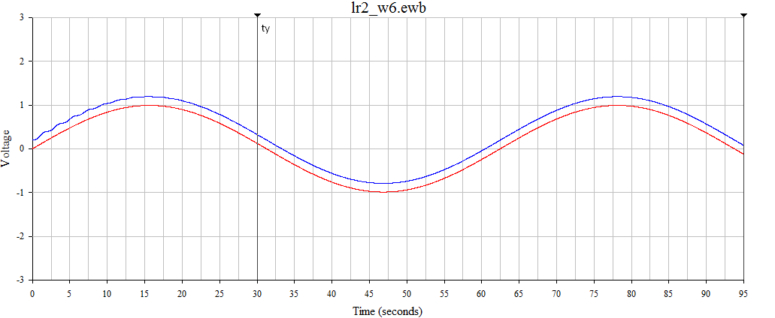

* Моменты времени, когда x(t)=0 и y(t)=0

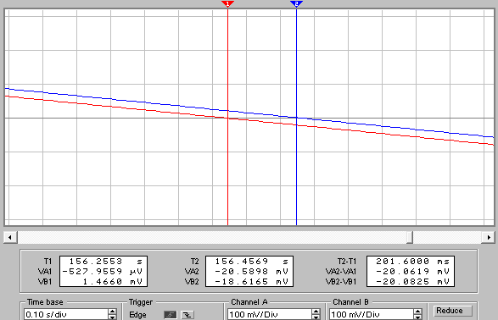

* Моменты времени, когда x(t)=Ax и y(t)=Ay

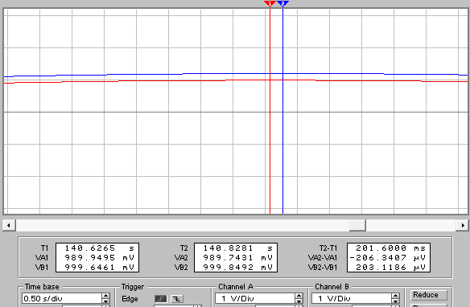

$$A=\frac{A_{y}}{A_{x}}=\frac{999.8492 mV}{989.9495 mV}≈1.01$$

$$∆t=0,202 сек φ=-∆t*f*360°≈-1.16°$$

$L=20\lg\left(A\right)≈0.086$ дБ

* **Средняя частота**
* Общий график

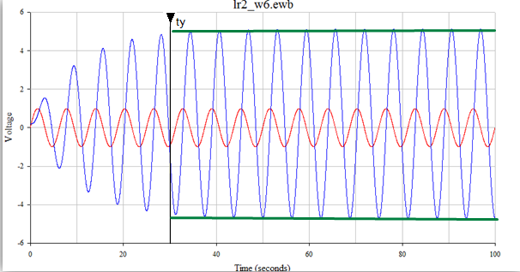

* Моменты времени, когда x(t)=0 и y(t)=0

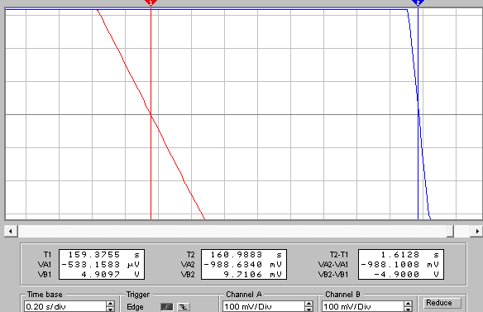

* Моменты времени, когда x(t)=Ax и y(t)=Ay

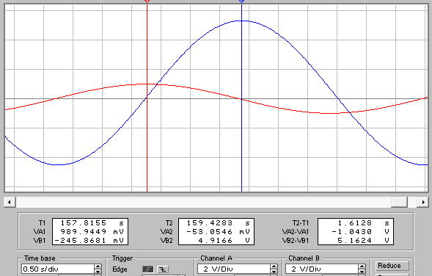

$$A=\frac{A_{y}}{A_{x}}=\frac{4.9166V}{989.9495 mV}≈4.97$$

$$∆t=1.6128 сек φ=-∆t*f*360°≈-92.89°$$

$L=20\lg\left(A\right)≈13.92$ дБ

* **Высокая частота**
* Общий график

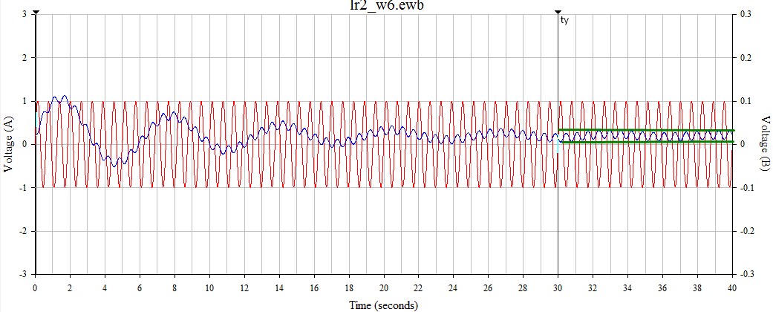

* Моменты времени, когда x(t)=0 и y(t)=0

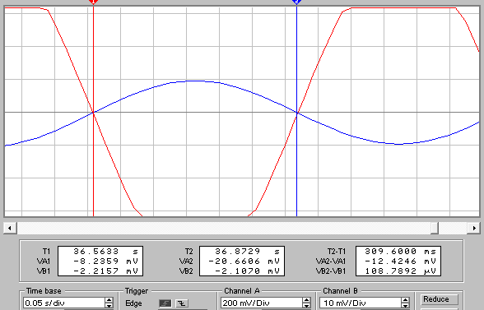

* Моменты времени, когда x(t)=Ax и y(t)=Ay

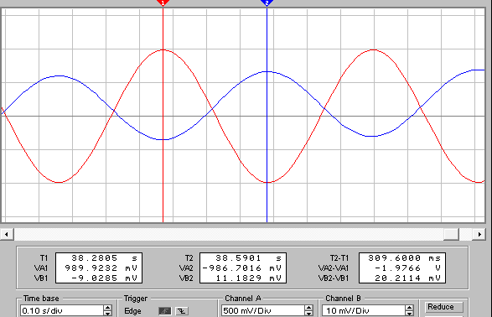

$$A=\frac{A_{y}}{A_{x}}=\frac{11.18296mV}{989.9495 mV}≈0.011$$

$$∆t=0.3096 сек φ=-∆t*f*360°≈-178.33°$$

$L=20\lg\left(A\right)≈-38.94$*дБ*

|  |  |  |  |
| --- | --- | --- | --- |
| Частота, Гц | L, ДБ | А | φ, ° |
| fн≈0,016 | $$0.086$$ | $$1.01$$ | $$-1.16$$ |
| fср≈0,16 | $$13.92$$ | $$4.97$$ | $$-92.89$$ |
| fв≈1,6 | $$-38.94$$ | $$0.011$$ | $$-178.33$$ |

*Объяснение свойств выходного сигнала:* Собранная схема является селективным усилителем частот. Селективный усилитель — усилитель, у которого коэффициент усиления максимален в узком диапазоне частот и много больше за его пределами.

При частоте fн=0,016 Гц выходной сигнал y(t) копирует сигнал x(t) с небольшим отставанием.

При частоте fср=0,16 Гц линейный коэффициент усиления равен $4.97$– средние частоты усиливаются почти в 5 раз.

При высокой частоте 1,6 Гц сигнал на выходе составляет ≈ одну сотую входного сигнала – высокие частоты не пропускаются через усилитель.

Селективные усилители применяют в промышленных системах обработки информации, когда необходимо из широкого спектра частот входного сигнала выделить составляющие, несущие информацию. Также данные усилители используются в радиоприёмниках для настройки на нужную частоту вещания.

*Объяснение свойств выходного сигнала при высокой частоте:*

Выведем формулу выходного сигнала.

$$Y\left(s\right)+0.2s*Y\left(s\right)+s^{2}*Y\left(s\right)=X\left(s\right)$$

$$Оригинал x\left(t\right)=\sin\left(ωt\right)→Изображение X\left(s\right)=\frac{T}{1+T^{2}s^{2}}$$

$$Y\left(s\right)+0.2s*Y\left(s\right)+s^{2}*Y\left(s\right)=\frac{T}{1+T^{2}s^{2}}$$

$$Y\left(s\right)(1+0.2s+s^{2})=\frac{T}{1+T^{2}s^{2}}$$

$$Y\left(s\right)=\frac{T}{(1+T^{2}s^{2})(1+0.2s+s^{2})}$$

Вычислим значение y(t) с помощью Mathcad.

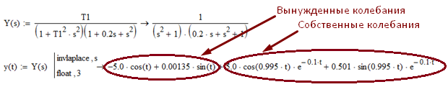

В формуле выходного сигнала как слагаемые присутствуют:

1)Произведение экспоненты в отрицательной степени и косинуса.

2)Произведение экспоненты в отрицательной степени и синуса.

Колебания происходят с амплитудой, уменьшающейся по экспоненте. При уменьшении значения экспонаты, график сходится к незатухающим колебаниям.

### Сравнение полученных значений с графиками, построенными в Mathcad

Для проверки соответствия данных, полученных двумя способами, воспользуемся функцией «Трассировка» в программе Mathcad.

* **Низкая частота**

fн≈0,016 Гц≈ 0,1 Рад/c

* Линейное усиление – Значение совпадает.

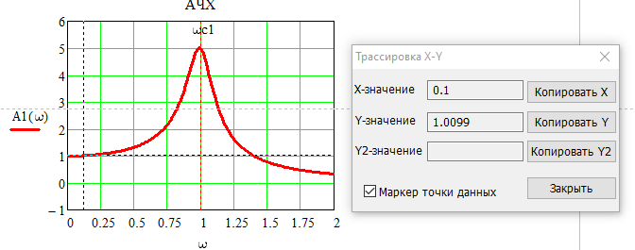

* Логарифмическое усиление – Значение совпадает.

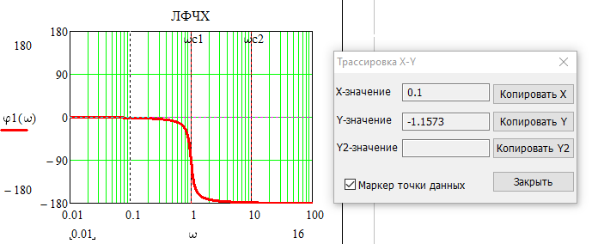

* Фазовый сдвиг – Значение совпадает.

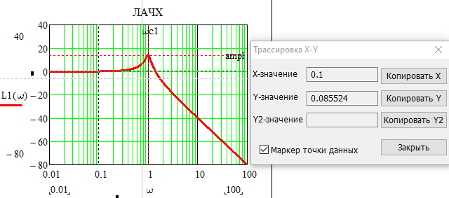

* **Средняя частота**

fср≈0,16 Гц≈ 1 Рад/c

* Линейное усиление – Значение совпадает.

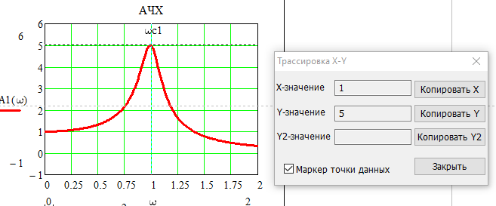

* Логарифмическое усиление – Значение совпадает.

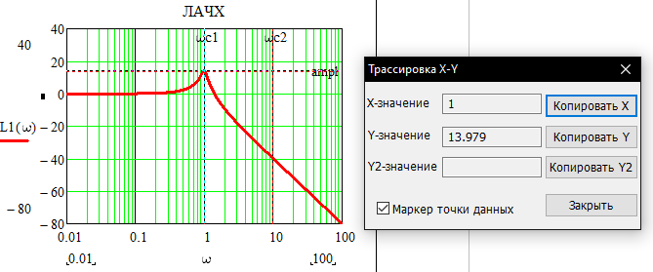

* Фазовый сдвиг – Значение совпадает.

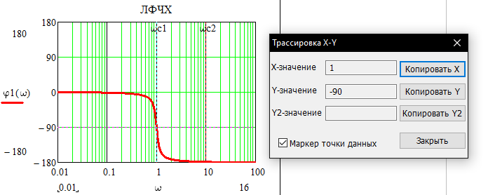

* **Высокая частота**

fвыс≈1,6 Гц≈ 10 Рад/c

* Линейное усиление – Значение совпадает

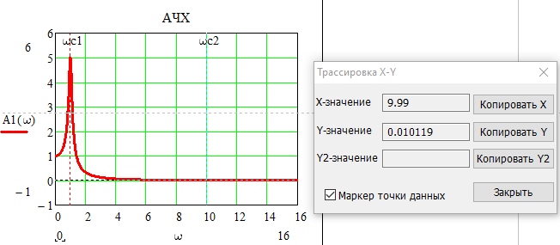

* Логарифмическое усиление – Значение совпадает.

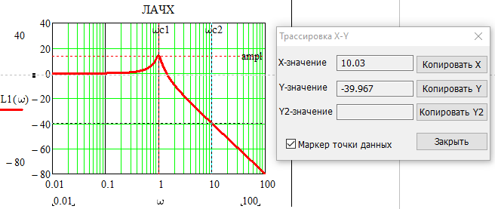

* Фазовый сдвиг – Значение совпадает.

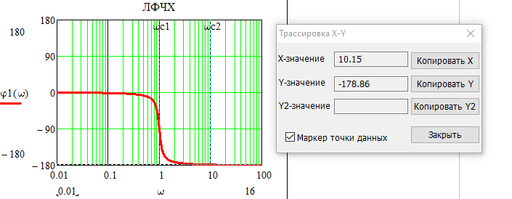

### Исследование временных характеристик

Исследуем реакции типового звена на негармонические входные воздействия — функции Дирака δ(t) и Хевисайда 1(t). Для этого подключим к схеме импульсный генератор.

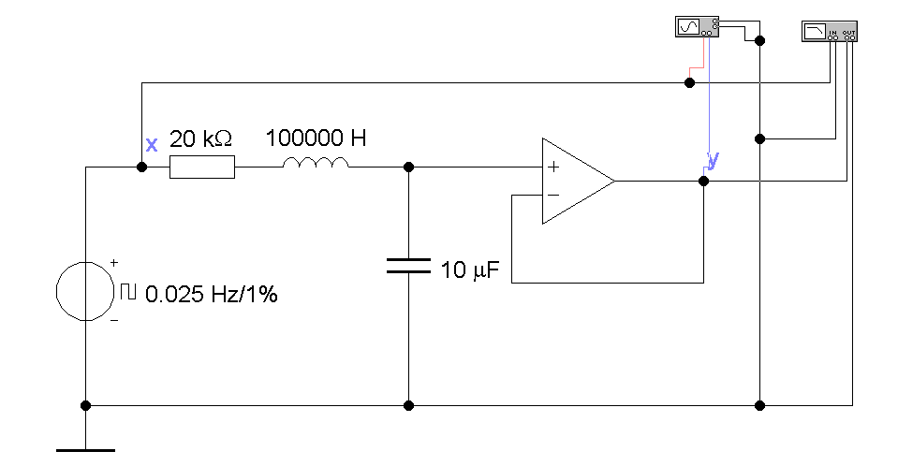

Для формирования функции Дирака установим следующие параметры генератора:

* Частота – 0,025 Гц. Период импульсов должен быть больше времени установления, чтобы можно было увидеть реакцию на функцию Дирака. Время установления равно 3T/ $ξ$ =30с, период импульсов при выбранной частоте будет равен 40 с.
* Коэффициент заполнения - характеристика импульсных систем, определяющая отношение длительности импульса к периоду следования (повторения) импульсов. Установим 1% т.к. нам нужен максимально короткий импульс.
* Напряжение. Интеграл функции Дирака должен быть равен единице. Интеграл – площадь под графиком. Для обеспечения этого условия установим напряжение равное 2.5 В.

В промежутке между соседними импульсами на выходе схемы формируется *приближение к импульсной характеристике w(t)*, поскольку. реальную дельта-функцию получить невозможно - значение напряжения не может быть в один момент равно нулю и бесконечности.

Полученный график (Рис 40) совпадает с графиком, построенным с помощью Mathcad (Рис 9).

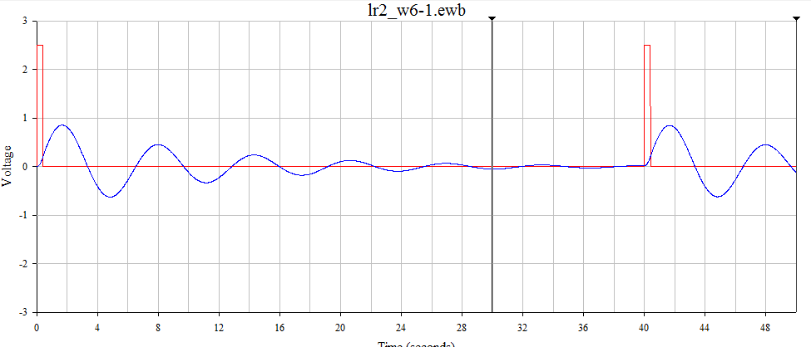

Для формирования функции Хевисайда установим следующие параметры генератора:

* Частота – 0,1 Гц.
* Коэффициент заполнения - 100%. Поскольку значение функции при значении времени >0 должно быть равно единице.
* Напряжение – установим напряжение равное 1В.

Полученный график (Рис 41) совпадает с графиком, построенным с помощью Mathcad (Рис 13).

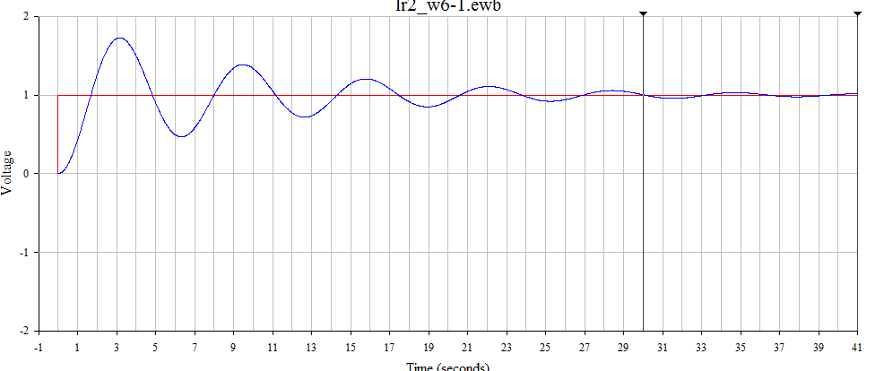

Вертикальные движки на рис.40, 41 показывают время установления ty=30c.